2023.5.8(Mon)

報告書 No.1[羅磁痕]

－ラジコン操縦アプリとスピードメータアプリ統合に向けた準備－
B4 羅磁痕 螺舞

緒言
今回は，ラジコン操縦アプリに車速を表示する機能を実装するため設計方針を決定した．設計方針を決めるにあたり，本研究室で独自開発しているスピードメータアプリ，ラジコン操縦アプリの動作原理について整理を行った．
要約
{
・スピードメータアプリ，ラジコン操縦アプリの動作原理の整理
・車速表示機能実装に向けた，設計方針の決定と課題整理
}

動作原理の整理

スピードメータアプリ
図 1に車速の大まかな測定原理を示す．図 1(a)のようにラジコンカーのセンターシャフトの回転数を測定することで，車速を計算する．センターシャフトの回転数を車速に換算するためには円運動の式を用いる．具体的には，タイヤ半径rとタイヤ角速度ω₂を用いて，アプリ表示速度v_{app}が求められる．
(1)
式(1)において，タイヤ半径rはタイヤ直径Dの半分である．さらに，角速度ω₂はベベルギアの歯数Z₁とリングギアの歯数Z₂，シャフトの回転周波数fを用いて表現できる．fは図 1(b)の1秒間のパルス数から得る．
(2)
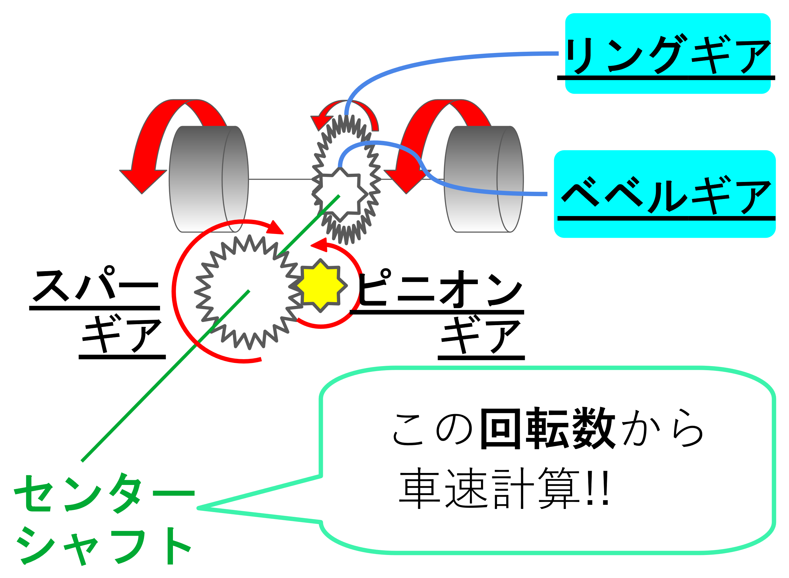
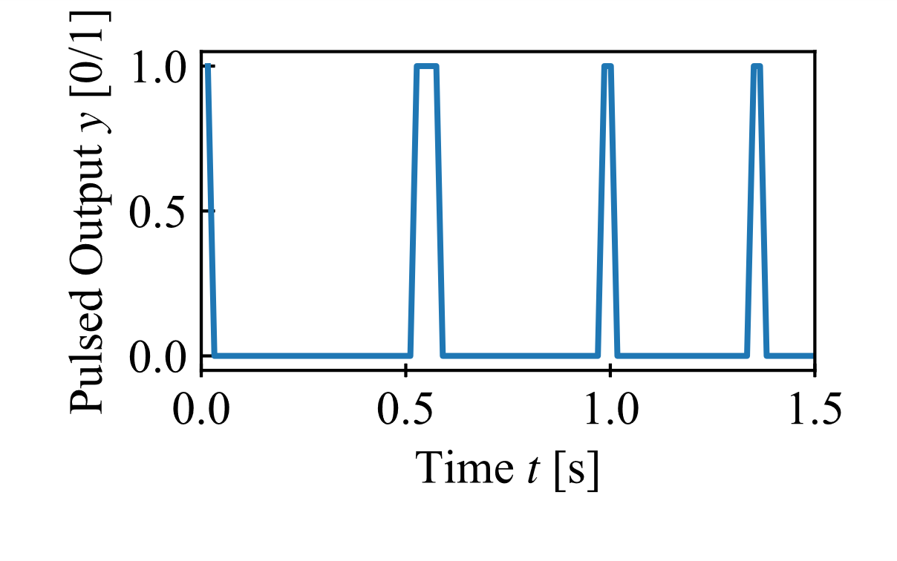
- 動作原理概要
- 回転数計算用パルス出力
図 1 スピードの測定原理概要

ラジコン操縦アプリ

参考文献

